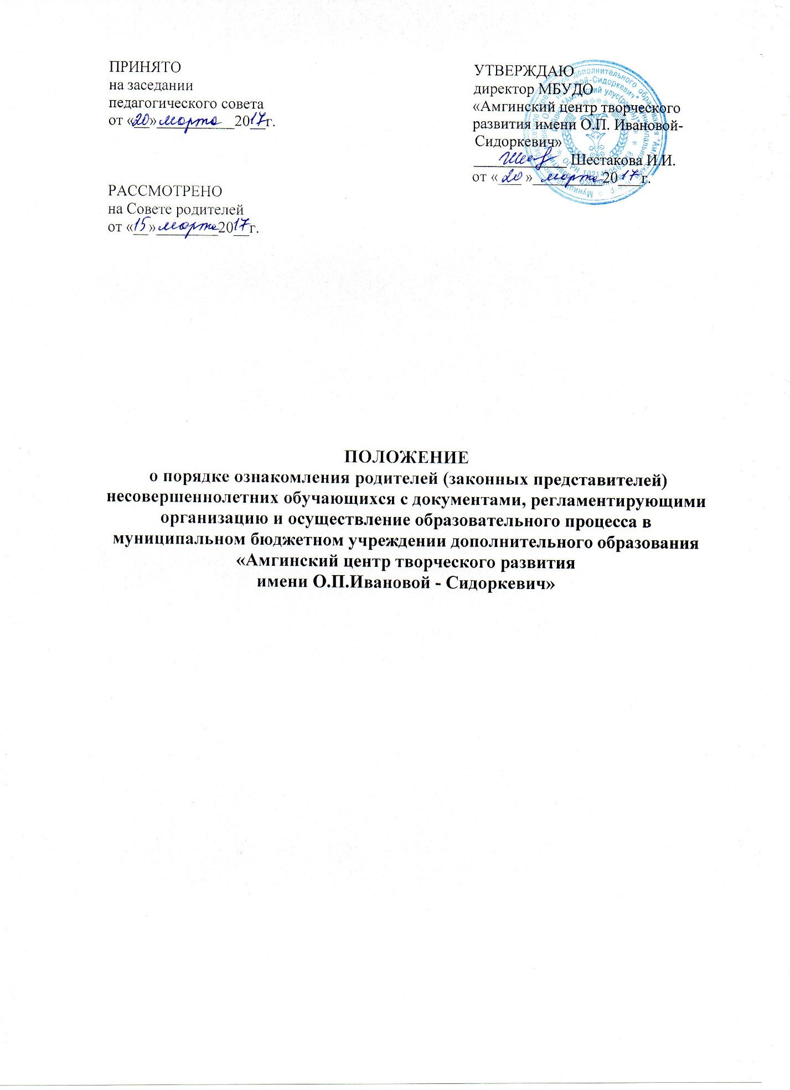

1. Общие положения
1.1. Порядок ознакомления с документами, регламентирующими организацию и осуществление
образовательной деятельности в Муниципальном бюджетном учреждении дополнительного образования «Амгинский центр творческого развития имени О.П. Ивановой- Сидоркевич» (далее – Порядок), разработан в соответствии с Федеральным законом от 29.12.2012 № 273-ФЗ «Об образовании в Российской Федерации», уставом и локальными нормативными актами Муниципального бюджетного учреждения «Амгинский центр творческого развития имени О.П. Ивановой- Сидоркевич »(далее МБУДО «Амгинский ЦТР»).
1.2. Порядок принимается с учетом мнения Управляющего совета МБУДО «Амгинский ЦТР»
1.3. Порядок вступает в силу с момента утверждения приказом руководителя МБУДО «Амгинский ЦТР».
2. Порядок ознакомления с документами
2.1. Адрес местонахождения документов: с. Амга ул. Ленина 44 (по месту нахождения
руководителя).
2.2 Учащиеся имеют право на ознакомление со свидетельством о государственной
регистрации, с уставом, лицензией на осуществление образовательной деятельности,
учебной документацией, другими документами, регламентирующими организацию и осуществление образовательной деятельности в МБУДО «Амгинский ЦТР».
Родители (законные представители) несовершеннолетних обучающихся имеют право
ознакомиться с уставом МБУДО «Амгинский ЦТР», лицензией на осуществление
образовательной деятельности, учебно-программной документацией и другими документами, регламентирующими организацию и осуществление образовательной деятельности.
2.3 МБУДО «Амгинский ЦТР» обязана ознакомить поступающего и (или) его
родителей (законных представителей) со своим уставом, с лицензией на осуществление
образовательной деятельности, образовательными программами и другими документами, регламентирующими организацию и осуществление образовательной деятельности, права и обязанности обучающихся.
Копии указанных документов, информация о сроках приема документов размещаются на
информационном стенде и официальном сайте МБУДО «Амгинский ЦТР»в сети
Интернет на официальном сайте МБУДО «Амгинский ЦТР».
2.4. Факт ознакомления родителей (законных представителей) ребенка с лицензией на
осуществление образовательной деятельности, уставом МБУДО «Амгинский ЦТР» фиксируется в заявлении о приеме и заверяется личной подписью родителей (законных представителей) ребенка.
Подписью родителей (законных представителей) ребенка фиксируется также согласие на
обработку их персональных данных и персональных данных ребенка в порядке, установленном
законодательством РФ.
2.5. МБУДО «Амгинский ЦТР» размещает на официальном сайте в информационно-
телекоммуникационной сети «Интернет» по адресу: gym1797.mskobr.ru информацию в
соответствии с перечнем сведений, установленных федеральным законодательством, и
обеспечивает ее обновление.
2.6. Сканированные копии правоустанавливающих документов, а также отдельных локальных
нормативных актов, затрагивающих интересы обучающихся, вывешиваются в помещении
МБУДО «Амгинский ЦТР» , в общедоступном месте на информационных стендах.
2.7. В целях своевременного ознакомления участников образовательных отношений с
документами, регламентирующими организацию и осуществление образовательной
деятельности в МБУДО «Амгинский ЦТР»:
1) информация о принятых локальных нормативных актах оглашается на заседаниях Советов
обучающихся, Советов родителей (законных представителей) обучающихся, МБУДО «Амгинский ЦТР», о чем делается отметка в протоколе собрания;
2) руководители объединений проводят классные часы с обучающимися, родительские собрания по вопросам ознакомления с документами, регламентирующими организацию и осуществление
образовательной деятельности в МБУДО «Амгинский ЦТР».

